## בעיות נפוצות:

המכונה הוירטואלית שלא לא מעלה את המערכת הפעלה:  
יתכן שעליכם לפתוח הרשאות למעבד לוירטואליזציה (ובין השאר להריץ מערכת של 64 ביט במכונה וירטואלית). את הפעולה הזו מבצעים דרך מערכת הBIOS, שאותה מפעילים ממש איך שמדליקים את המחשב. עליכם ללחוץ על אחד ממקשי הF העליונים (הכל תלוי ביצרן, חלק זה F2, חלק זה F8, חלק זה F10 וכו'). יש כאן מדריך מפורט של מה לשנות והיכן (יתכן שאצל חלק מכם התפריט BIOS יראה שונה, חפשו פשוט את ההגדרה Enable Virtualization).

<https://www.youtube.com/watch?v=u0AWnCr80Ws>

אם המערכת שאתם מתכוונים להריץ במכונה הוירטואלית היא מערכת של 64 ביט. הגדירו זאת בהגדרות של וירטואל בוקס:  
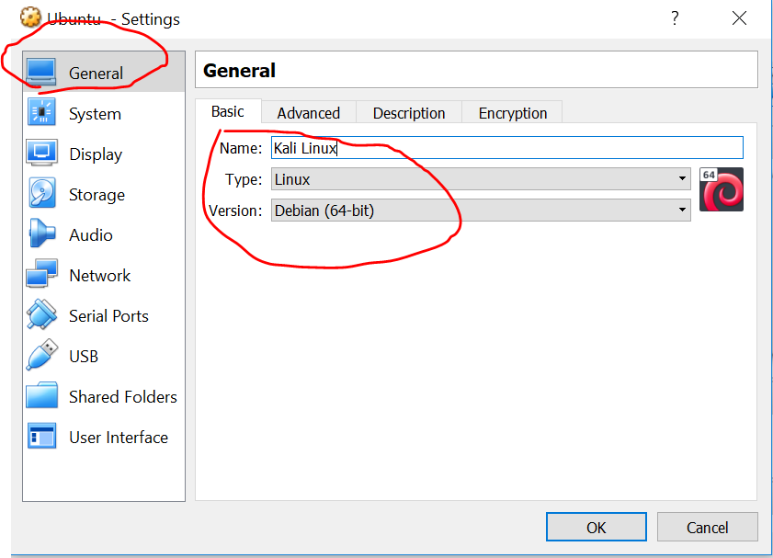

אני לא מצליח להתחבר בין 2 מכונות וירטואליות על 2 מחשבים שונים

נסו לבדוק האם יש לכם כתובת IP. אם אין לכם, בדקו שוב שאתם במצב BRIDGED ותנו למערכת כמה דקות. לאחר מכן הקלידו ifconfig eth0 down ולאחר מכן ifconfig eth0 up ובדקו אם יש לכם כתובת.

אם עדיין אתם חווים תקלה, חשוב לדעת שישנם ראוטרים שלא מאפשרים זאת, וחלק מהכרטיסי רשת גם יכולים לעשות בעיות במצב זה. הפתרון הוא או לנסות ראוטר אחר אם יש לכם את האופציה, או לנסות לעבוד עם 2 מכונות וירטואליות על אותו מחשב ולהריץ את התרגילים ביניהן (במקום ב2 מחשבים נפרדים). עבדו עם המדריך בתחילת המסמך לNat Network.

יש לי כתובת IP זהה ב2 מכונות וירטואליות על 2 מחשבים שונים

זו תקלה נפוצה שראינו שקרתה בשיעור. אפשר לפתור אותה בדרך הבאה. יש לנו אופציה לבקש IP ספציפי בעצמנו משרת הDHCP. אם הכתובת פנויה, הוא יאשר לנו את הבקשה.

הקלידו:

**ifconfig eth0 down  
ifconfig eth0 up 192.168.1.12** כאשר הIP שרשמנו הוא הIP הרצוי. לכן הקלידו IP שונה מהמכונה המקבילה.

אני לא מצליח לבצע חיבור SSH  
אחת מהבעיות שיכולות להיות היא שאין הרשאה להתחבר בSSH כמשתמש ROOT. כל שעלינו לעשות הוא לפתוח את ההרשאה במסמך ההרשאות של SSH שיושב בתיקיה: /etc/ssh/.

יש כאן מדריך מפורט החל מהדקה 1:50:

<https://www.youtube.com/watch?v=hDqULprlkrE>